10 класс
Урок 09.04.20 г . Углеводы. Глюкоза. Олигосахариды. Сахароза
Изучение темы: https://resh.edu.ru/subject/lesson/6150/main/150691/
Задания: https://resh.edu.ru/subject/lesson/6150/train/150694/
Записать в тетради реакции брожения глюкозы:

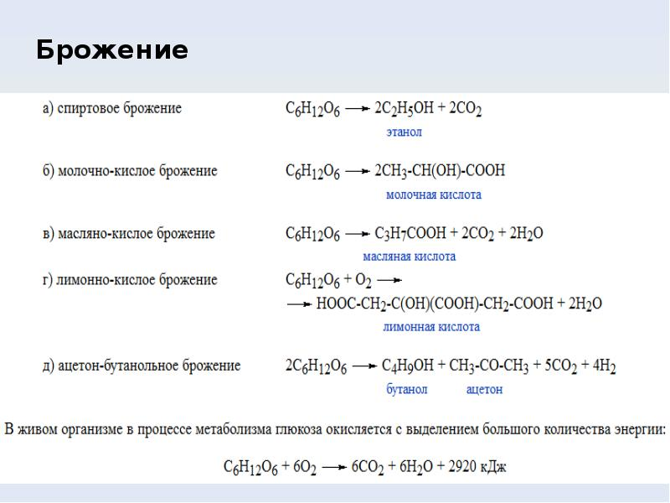
Домашнее задание:
Изучить параграф 14,15. Подготовить сообщение по одной из тем:
- «Углеводы в жизни человека».
- «Классификация углеводов, их функции».
- «Углеводы и их роль в живой природе».
- «Крахмал и целлюлоза – природные полимеры».

